X光反射的一般算法实现（DELPHI/Object Pascal）

1.复数的计算
Object Pascal中不能直接辨认复数，尽管在它的库文件中提供了复数类型，但是并不好用。为此利用记录（即C中的结构）定义复数：

type
Complex = record
a: Extended;
b: Extended;
end;

同时Object Pascal不能对运算符进行重载，为此需要编写程序中用到的复数运算函数，包括加、减、乘、除、开平方、取模和e的指数运算。

function CPlus(c1: Complex; c2: Complex): Complex;
function CMinus(c1: Complex; c2: Complex): Complex;
function CMultiply(c1: Complex; c2: Complex): Complex;
function CDivide(c1: Complex; c2: Complex): Complex;
function CSqrt(c1: Complex): Complex;
function CAbs(c1: Complex): Extended;
function CExp(c1: Complex): Complex;

上面的函数中多数都有算术上的明确定义，需要说明的是开平方运算。
在代数中并没有定义复数的算术平方根，这是由于i与-i在代数上的完全等价性。
我们认为在实际应用中应该在计算的范围内使结果连续变化，因此必须对结果的实部的正负性加以限制。
在本题目中由于参与开方的复数虚部恒为正，因此要保证连续性，应该使结果的实部恒为正，这样结果的模与幅角都可以连续变化。因此开平方运算的代码如下：

function CSqrt(c1: Complex): Complex;
begin
Result.a := 1/sqrt(2)*sqrt(sqrt(c1.a*c1.a + c1.b*c1.b) + c1.a);
Result.b := 1/sqrt(2)*sqrt(sqrt(c1.a*c1.a + c1.b*c1.b) - c1.a) * sign(c1.b);
end;

2.算法的实现和封装
对于一个入射角计算反射率使用下面的函数：

function ComputeX(n2, n3: Complex; rough1, rough2, d2, theta1: Extended): Complex;

这个函数有6个变量，依次为：膜的折射率，基底的折射率，表面粗糙度，界面粗糙度，膜的厚度，入射角（其实还应该包括入射光的波长，但这属于实验基本条件）。
在实验条件确定时，反射率由这6个变量完全确定，即反射率的全微分形式仅包括这6个变量。
对应的画图过程为：

procedure TForm1.DrawCurve(n2, n3: Complex; rough1, rough2, d2, th_start, th_end: Extended; n, m, Ox, Oy: Integer);

这个过程的结果是产生一条曲线，确定曲线的形状不仅包括上面提到的膜的折射率，基底的折射率，表面粗糙度，界面粗糙度，膜的厚度等5个变量，还包括起始角，中止角，每度取点数，纵方向精度，曲线原点等。
DrawCurve过程对ComputeX函数进行了封装。ComputeX函数和DrawCurve过程在算法中具有一定的普遍性。
在实际的使用过程中，使用Curve过程对DrawCurve过程进行再次的封装，这个过程从交互界面上取得参数，进行曲线的绘制并将一些结果进行反馈。当然这个过程的普遍性就很低了。

procedure TForm1.Curve;

函数与过程的封装关系如下：

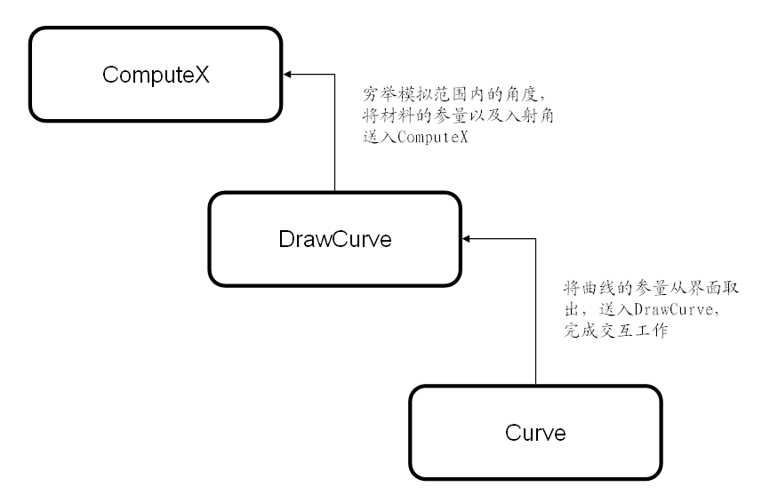
下图是程序运行的界面以及获得的一条曲线。

（暂空）
源代码：

（暂空）

